

软件使用说明书

**大学生在线考研练习系统**

目录

系统功能简要介绍 2

学生系统使用说明 3

系统使用概述 3

个人信息修改与查看 3

在线练习 5

在线考试 10

成绩查看 12

管理员系统使用 13

管理员系统主页 13

登录 14

考卷上传 15

试题贡献 19

查看上传的试卷 21

# 系统功能简要介绍

对于学生来说：

1. 在线练习试题
2. 在线考试，即时判断选择题分数
3. 查看考试成绩
4. 个人信息修改

对于管理员来说：

1.考卷上传

2.试题贡献

3.查看上传的试卷

# 学生系统使用说明

## 系统使用概述

功能列表栏

各功能界面



## 个人信息修改与查看

**1.点击左侧功能栏上的此按钮**

屏幕剪辑

**2.进入个人信息修改界面**



3.点击修改个人信息按钮，进行修改



4.进入修改界面，填入需要修改的信息

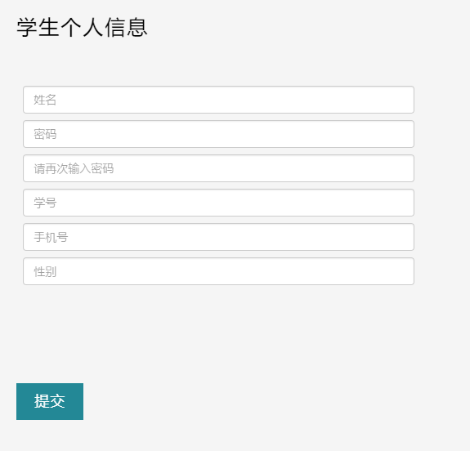

5.点击提交即可成功修改

## 在线练习

1. 点击左侧功能栏在线练习按钮

屏幕剪辑

1. 进入在线练习主界面



1. 选择科目（以近代史为例）
2. 选择试题类型



1. 进行答题

选择题答题界面

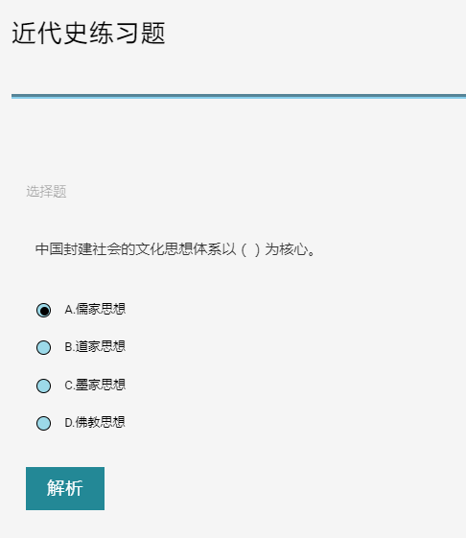

判断题答题界面

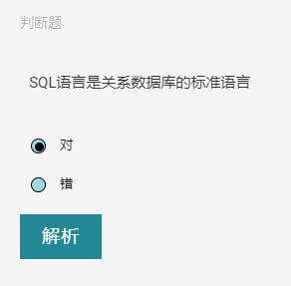

简答题界面

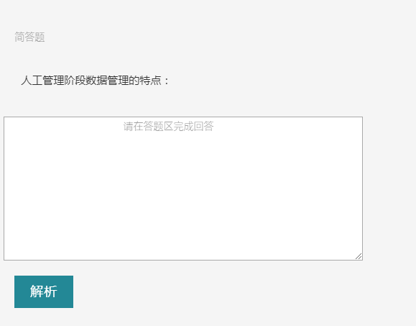

1. 点击解析自动提供试题答案与解析

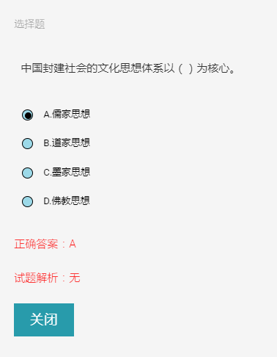

1. 左侧栏选择下一题，即进入下一题试题练习



1. 练习结束，弹出提示框

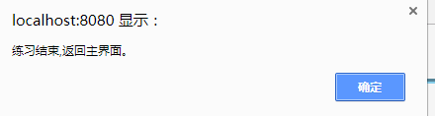

## 在线考试

1.在左侧选择在线考试

屏幕剪辑

2.进入在线考试主界面



3.选择科目（以近代史为例），进入试卷选择

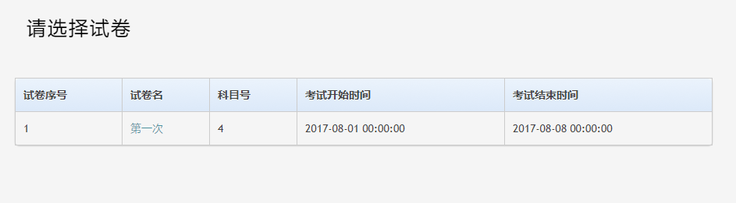

4.选择试卷，输入密码

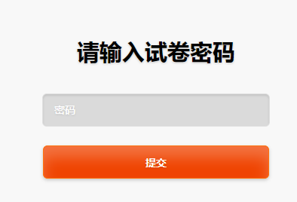

1. 密码输入正确进入考试界面

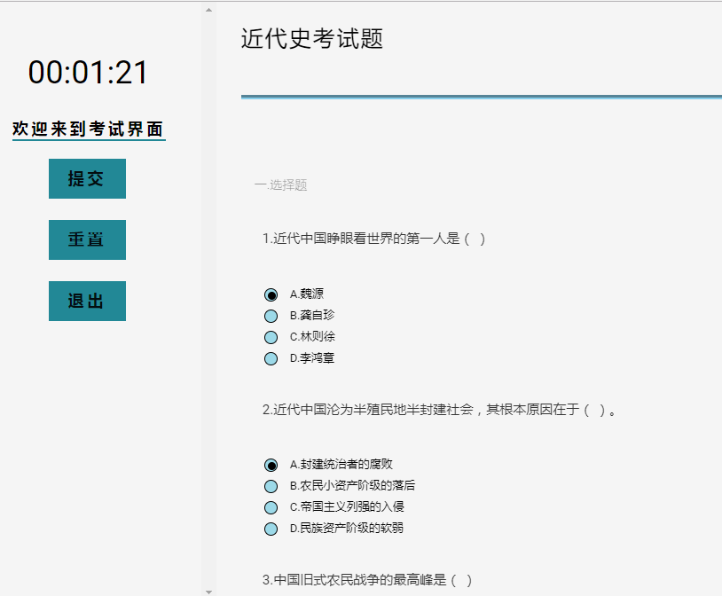

1. 点击提交，提交试题答案



8.弹出提交成功，即可完成考试

## 成绩查看

1. 点击左侧成绩查看按钮

屏幕剪辑

1. 选择科目



1. 把鼠标悬浮与科目之上即可查看

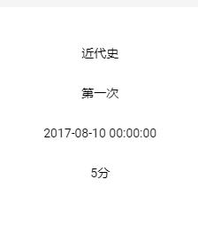

# 管理员系统使用

## 管理员系统主页

登录主页



功能主页

## 登录

1.点击登录按钮

屏幕剪辑

2.进入登录页面

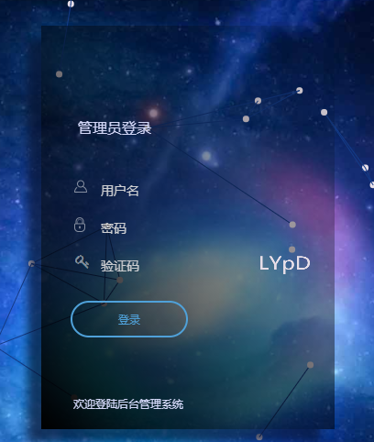

3.依次键入用户名，密码，验证码，点击登录，跳转即为登录成功

## 考卷上传

1. 登录后点击考卷上传功能



1. 点击上传吧



1. 进入考卷信息填写页面

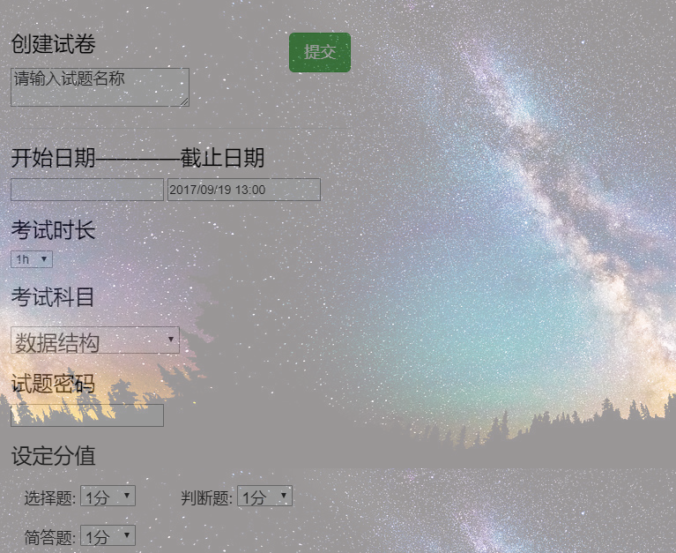

1. 进入选择题界面



1. 点击右下角添加按钮
2. 首先从选择题开始添加



1. 点击添加按钮继续添加下一选择题
2. 选择题添加完成，点击保存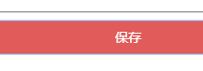进入判断题添加页面，操作方法参考选择题添加

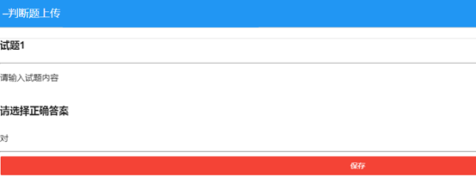

1. 判断题添加完成，点击保存屏幕剪辑进入简答题添加页面，操作方法参考选择题添加

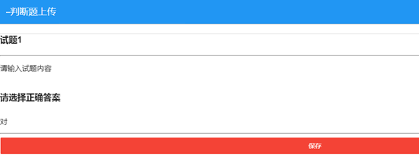

1. 点击保存后系统提示保存成功

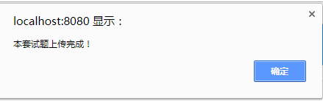

## 试题贡献

1登录后点击考卷上传功能



2.点击试题贡献



3.选择试题进行上传

3.

4.例如点击选择题上传

5.进入选择题上传界面

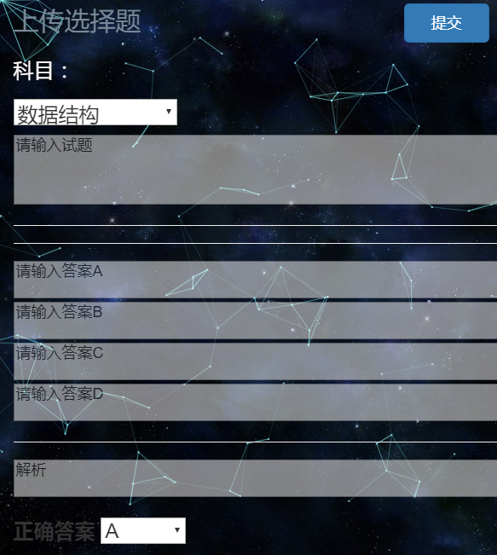

1. 填入选择题信息
2. 点击提交按钮，即可上传成功
3. 判断题，简答题·上传可参考选择题

## 查看上传的试卷

1. 登录后点击在线判题功能



1. 点击查看列表按钮



1. 进入查看上传试卷汇总表界面

